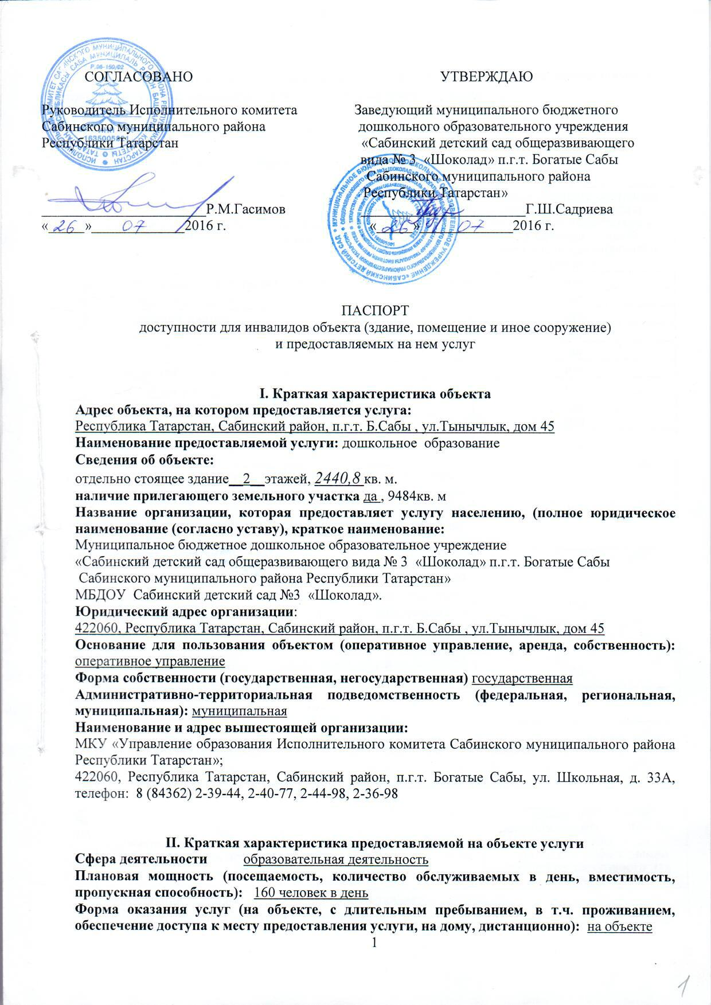

Категории обслуживаемого населения по возрасту (дети, взрослые трудоспособного возраста, пожилые, инвалиды; все возрастные категории): дети

III. Оценка текущего состояния доступности объекта и имеющихся недостатков в

обеспечении условий доступности объекта для инвалидов

№  п/п | Основные показатели доступности для инвалидов объекта,  в т.ч. наличие: | Оценка текущего состояния доступности объекта и имеющихся недостатков в обеспечении условий доступности для инвалидов (да/нет)
1 | выделенные стоянки автотранспортных средств для инвалидов | нет
2 | сменные кресла-коляски | нет
3 | адаптированные лифты | нет
4 | Поручни | да
5 | Пандусы | да
6 | подъемные платформы (аппарели) | нет
7 | раздвижные двери | нет
8 | доступные входные группы | да
9 | доступные санитарно-гигиенические помещения | нет
10 | достаточная ширина дверных проемов в стенах, лестничных маршей, площадок | да
11 | надлежащее размещение оборудования и носителей информации, необходимых для обеспечения беспрепятственного доступа к объектам (местам предоставления услуг) инвалидов, имеющих стойкие расстройства функции зрения, слуха и передвижения | нет
12 | дублирование необходимой для инвалидов, имеющих стойкие расстройства функции зрения, зрительной информации - звуковой информацией, а также надписей, знаков и иной текстовой и графической информации - знаками, выполненными рельефно-точечным шрифтом Брайля | нет
13 | дублирование необходимой для инвалидов по слуху звуковой информации зрительной информацией | нет
14 | иные | нет

IV. Оценка доступности предоставляемой на объекте услуги и имеющихся недостатков в

обеспечении условий ее доступности для инвалидов

№  п/п | Критерии соответствия предоставляемой услуги требованиям по обеспечению ее доступности для инвалидов, в том числе | Оценка доступности предоставляемой на объекте услуги и имеющихся недостатков в обеспечении условий ее доступности для инвалидов (да/нет)
1 | оборудование помещения, в котором предоставляется услуга, системой управления электронной очередью | нет
2 | наличие специального и приспособленного оборудования, необходимого для предоставления услуги (с учетом потребностей инвалидов) | нет
3 | проведение инструктирования или обучения работников, предоставляющих услуги населению, для работы с инвалидами, по вопросам, связанным с обеспечением доступности для них объектов и услуг | нет
4 | наличие работников организаций, на которых административно-распорядительным актом возложено оказание инвалидам помощи при предоставлении им услуг | нет
5 | предоставление услуги с сопровождением инвалида по территории объекта работником организации | нет
6 | предоставление услуги с использованием русского жестового языка, обеспечение допуска сурдопереводчика и тифлосурдопереводчика | нет
7 | соответствие транспортных средств, используемых для предоставления услуг населению, требованиям их доступности для инвалидов | нет
8 | Иные | нет

V. Предлагаемые управленческие решения по срокам, видам и объемам работ, необходимых для приведения объекта и порядка предоставления на нем услуг в соответствие с требованиями законодательства Российской Федерации об обеспечении условий их доступности для инвалидов

№  п/п | Предлагаемые управленческие решения по объемам работ, необходимым для приведения объекта в соответствие с требованиями законодательства Российской Федерации об обеспечении условий их доступности для инвалидов | Виды, объем работ | Сроки исполнения
 | Приведение к нормативному состоянию пешеходных путей | 1) Установить тактильные средства на покрытии пешеходных путей  2) Установить дорожные знаки, предупреждающие о движении инвалидов | 2021 г
 | Приведение к нормативному состоянию автостоянки | - Адаптировать автостоянку, установить дорожные знаки и разметку | 2021 г
 | Приведение к нормативному состоянию путей движения внутри здания | 1) Выполнить рельефные обозначения этажей с размерами цифр на верхней или боковой, внешний по отношению к маршу, поверхности поручней 2)Выполнить предупредительную контрастно окрашенную поверхность перед входами на лестницы и перед дверными проемами и входами на лестницы, а также перед поворотом коммуникационных путей;  3) Установить тактильные указатели с конусообразными рифами перед крайней ступенькой лестничного марша | 2021 г
 | Приведение к нормативному состоянию средств информации и ориентирования | 1)Установить звуковые информаторы и текстофоны;  2) Дублирование информирующих обозначений помещений внутри здания рельефными знаками, размещенные рядом с дверью, со стороны дверной ручки;  2) Установить предупредительные рифленые или контрастно окрашенные и световые информационные указатели | 2021 г

№  п/п | Предлагаемые управленческие решения по объемам работ, необходимым для приведения порядка предоставления услуг в соответствие с требованиями законодательства Российской Федерации об обеспечении условий их доступности для инвалидов | Виды, объем работ | Сроки исполнения
1 | Планировочные решения | 1) Предусмотреть выделение зон специализированного обслуживания МГН | 2021 г

VI. Краткая характеристика объекта
Адрес объекта, на котором предоставляется услуга:
422077, Республика Татарстан, Сабинский район, д. Средние Сабы, ул. Х.Такташа, дом 4
Наименование предоставляемой услуги: дошкольное образование
Сведения об объекте: отдельно стоящее здание, одноэтажное, 101,7 кв.м.
Наличие прилегающего земельного участка; да, 2309 кв.м
Название организации, которая предоставляет услугу населению, (полное юридическое наименование (согласно уставу), краткое наименование:
филиал муниципального бюджетного дошкольного образовательного учреждения «Сабинский детский сад общеразвивающего вида № 3 «Шоколад» п.г.т. Богатые Сабы Сабинского муниципального района Республики Татарстан» - «Среднесабинский детский сад»
Юридический адрес организации:
422077, Республика Татарстан, Сабинский район, д. Средние Сабы, ул. Х.Такташа, дом 4
Основание для пользования объектом (оперативное управление, аренда, собственность): оперативное управление
Форма собственности (государственная, негосударственная) государственная
Административно-территориальная подведомственность (федеральная, региональная, муниципальная): муниципальная
Наименование и адрес вышестоящей организации:
МКУ «Управление образования Исполнительного комитета Сабинского муниципального района Республики Татарстан»
422060, Республика Татарстан, Сабинский район, п.г.т. Богатые Сабы, ул. Школьная, д. 33А., телефон: 8(84362) 2-39-44, 2-40-77,2-44-98,2-36-98
VII. Краткая характеристика предоставляемой на объекте услуги

Сфера деятельности образовательная деятельность
Плановая мощность (посещаемость, количество обслуживаемых в день, вместимость, пропускная способность): 10 человек в день
Форма оказания услуг (на объекте, с длительным пребыванием, в т.ч. проживанием, обеспечение доступа к месту предоставления услуги, на дому, дистанционно): на объекте

Категории обслуживаемого населения по возрасту (дети, взрослые трудоспособного возраста, пожилые, инвалиды; все возрастные категории): все возрастные категории

VIII. Оценка текущего состояния доступности объекта и имеющихся недостатков в
обеспечении условий доступности объекта для инвалидов

№  п/п | Основные показатели доступности для инвалидов объекта,  в т.ч. наличие: | Оценка текущего состояния доступности объекта и имеющихся недостатков в обеспечении условий доступности для инвалидов (да/нет)
1 | выделенные стоянки автотранспортных средств для инвалидов | нет
2 | сменные кресла-коляски | нет
3 | адаптированные лифты | нет
4 | Поручни | нет
5 | Пандусы | да
6 | подъемные платформы (аппарели) | нет
7 | раздвижные двери | нет
8 | доступные входные группы | нет
9 | доступные санитарно-гигиенические помещения | нет
10 | достаточная ширина дверных проемов в стенах, лестничных маршей, площадок | да
11 | надлежащее размещение оборудования и носителей информации, необходимых для обеспечения беспрепятственного доступа к объектам (местам предоставления услуг) инвалидов, имеющих стойкие расстройства функции зрения, слуха и передвижения | нет
12 | дублирование необходимой для инвалидов, имеющих стойкие расстройства функции зрения, зрительной информации - звуковой информацией, а также надписей, знаков и иной текстовой и графической информации - знаками, выполненными рельефно-точечным шрифтом Брайля | нет
13 | дублирование необходимой для инвалидов по слуху звуковой информации зрительной информацией | нет
14 | иные | нет

IX. Оценка доступности предоставляемой на объекте услуги и имеющихся недостатков в

обеспечении условий ее доступности для инвалидов

№  п/п | Критерии соответствия предоставляемой услуги требованиям по обеспечению ее доступности для инвалидов, в том числе | Оценка доступности предоставляемой на объекте услуги и имеющихся недостатков в обеспечении условий ее доступности для инвалидов (да/нет)
1 | оборудование помещения, в котором предоставляется услуга, системой управления электронной очередью | нет
2 | наличие специального и приспособленного оборудования, необходимого для предоставления услуги (с учетом потребностей инвалидов) | нет
3 | проведение инструктирования или обучения работников, предоставляющих услуги населению, для работы с инвалидами, по вопросам, связанным с обеспечением доступности для них объектов и услуг | нет
4 | наличие работников организаций, на которых административно-распорядительным актом возложено оказание инвалидам помощи при предоставлении им услуг | нет
5 | предоставление услуги с сопровождением инвалида по территории объекта работником организации | нет
6 | предоставление услуги с использованием русского жестового языка, обеспечение допуска сурдопереводчика и тифлосурдопереводчика | нет
7 | соответствие транспортных средств, используемых для предоставления услуг населению, требованиям их доступности для инвалидов | нет
8 | Иные | нет

X. Предлагаемые управленческие решения по срокам, видам и объемам работ, необходимых для приведения объекта и порядка предоставления на нем услуг в соответствие с требованиями законодательства Российской Федерации об обеспечении условий их доступности для инвалидов

№  п/п | Предлагаемые управленческие решения по объемам работ, необходимым для приведения объекта в соответствие с требованиями законодательства Российской Федерации об обеспечении условий их доступности для инвалидов | Виды, объем работ | Сроки исполнения
 | Приведение к нормативному состоянию пешеходных путей | 1) Установить тактильные средства на покрытии пешеходных путей  2) Установить дорожные знаки, предупреждающие о движении инвалидов | 2021 г
 | Приведение к нормативному состоянию автостоянки | - Адаптировать автостоянку, установить дорожные знаки и разметку | 2021 г
 | Приведение к нормативному состоянию путей движения внутри здания | 1) Выполнить рельефные обозначения этажей с размерами цифр на верхней или боковой, внешний по отношению к маршу, поверхности поручней  2)Выполнить предупредительную контрастно окрашенную поверхность перед входами на лестницы и перед дверными проемами и входами на лестницы, а также перед поворотом коммуникационных путей;  3) Установить тактильные указатели с конусообразными рифами перед крайней ступенькой лестничного марша | 2021 г
 | Приведение к нормативному состоянию средств информации и ориентирования | 1)Установить звуковые информаторы и текстофоны;  2) Дублирование информирующих обозначений помещений внутри здания рельефными знаками, размещенные рядом с дверью, со стороны дверной ручки;  2) Установить предупредительные рифленые или контрастно окрашенные и световые информационные указатели | 2021 г

№  п/п | Предлагаемые управленческие решения по объемам работ, необходимым для приведения порядка предоставления услуг в соответствие с требованиями законодательства Российской Федерации об обеспечении условий их доступности для инвалидов | Виды, объем работ | Сроки исполнения
1 | Планировочные решения | 1) Предусмотреть выделение зон специализированного обслуживания МГН | 2021 г

Председатель комиссии:
Садриева Гелюся Шамиловна, заведующий __________
Члены комиссии:
Хасанов Расих Мубаракович, глава СП __________
Муллахметова Лена Хасаншевна, заведующий хозяйством __________
Абдуллина Гульчачак Марселевна, председатель профкома ___________
Гайфуллина Алия Шамилевна, старший воспитатель ___________
Галиуллин М.В., председатель ТРО ВОИ Сабинского района ___________

